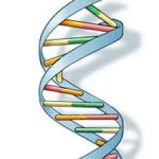
GENETIKA

Preizkusil se boš v vlogi genetika in opravil dedno analizo samega sebe, nato pa še dedno analizo tvojih družinskih članov.
Pa veselo na delo!
1. Najprej opravi dedno analizo samega sebe. V preglednici za vsako od naštetih lastnosti označi, ali je pri tebi izražena ali ne.
2. Opravi dedno analizo tvojih družinskih članov (sestra, mama, oče …). Za vsakega od družinskih članov v preglednici označi izražene ali neizražene znake.
3. Če želiš, lahko rezultate predstaviš v stolpičnem diagramu.
oseba | jaz |  | mama |  | sestra
dedni znak | DA | NE | DA | NE | DA | NE
ZVIJANJE JEZIKA

LASIŠČE NA M
RAVEN PALEC

DOLGI PRSTI

SPUŠČENE UŠESNE MEČICE

BRADA Z JAMICO

UPOGNJEN MEZINEC

Pomagaj si s tabelo spodaj, kjer imaš prikazane vse izražene lastnosti.
Če boš naletel na težave, pa mi to napiši na moj elektronski naslov marjetka.luskovec@oskrsko.si
Pričakujem, da mi vaše dedne analize fotografirate in pošljete na moj elektronski naslov.

OSTANITE ZDRAVI!
Učiteljica biologije, Marjetka Luskovec

